Dzień 4

Temat dnia: Herb mojego miasta

**Oglądanie widokówek, fotografii, ilustracji – nazywanie rozpoznawanych obiektów.**

Rozmowa na temat prezentowanych fotografii, ustalenie co znamy, a czego nie znamy

w naszej miejscowości.

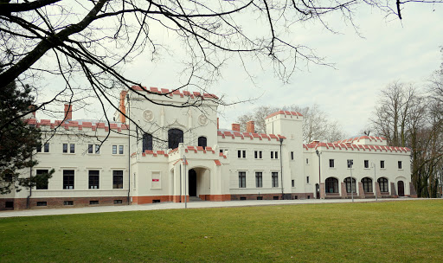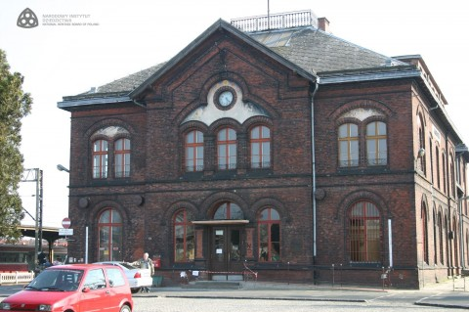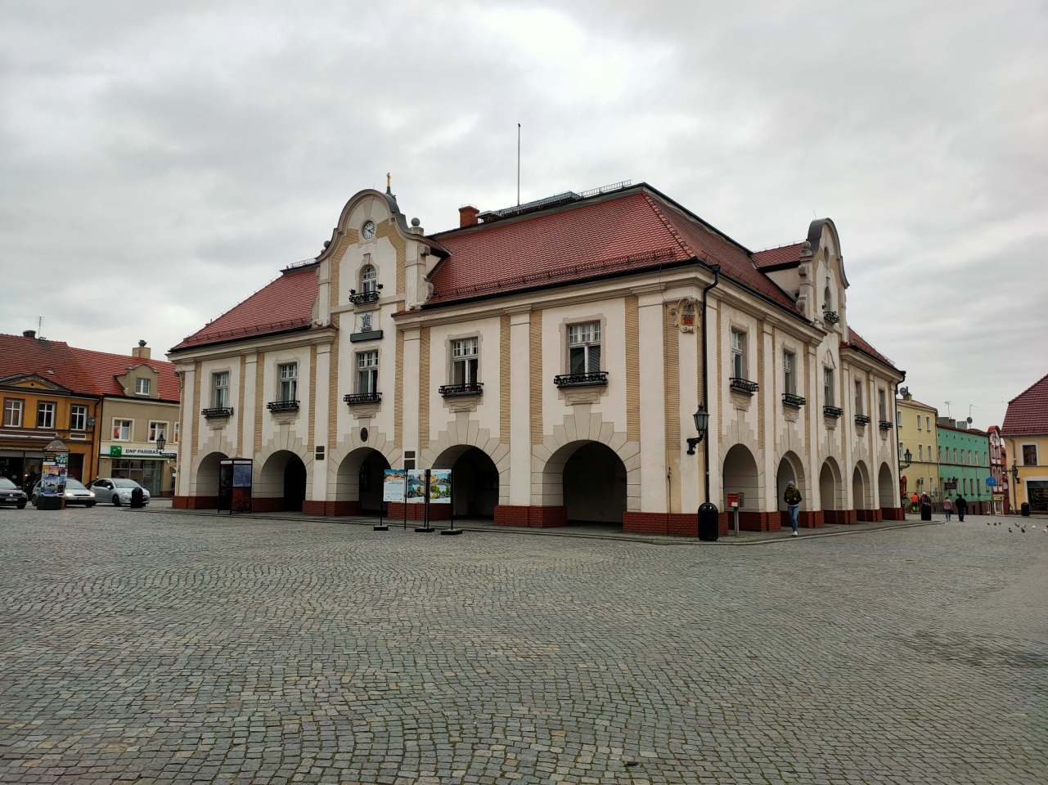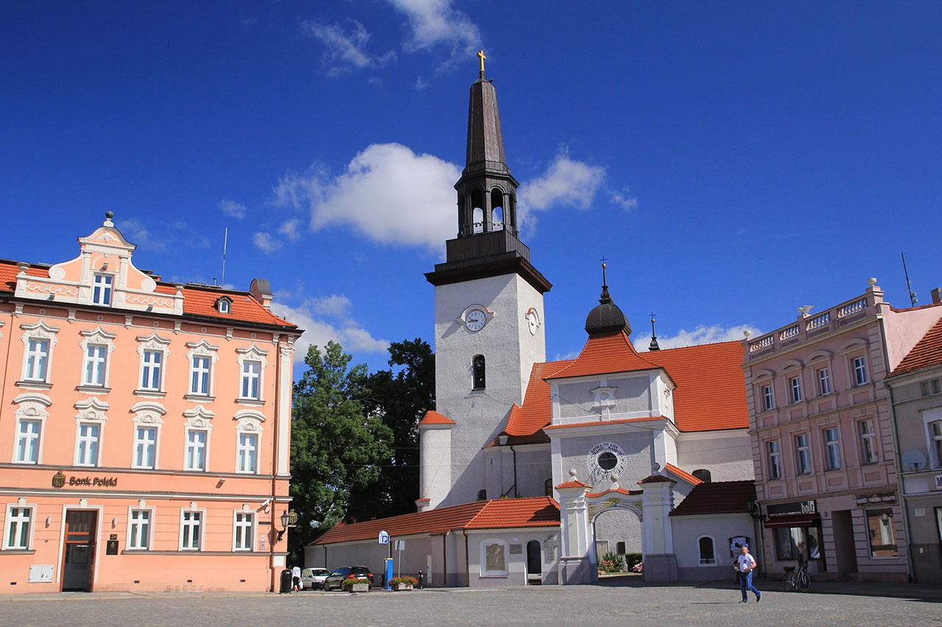

Zapoznanie z legendą miejscowości lub tworzenie jej przez dzieci w przypadku jej braku.

**Legenda o założeniu Jarocina**

Dawno, dawno temu, przez polską ziemię jechał oddział polskiej jazdy, której dowodził Jan z Kalisza. Możny to był pan, szlachetnie urodzony, a jego przymioty charakteru równe były jego masywnej posturze. Wracał do domu po wojnie z Tatarami i już cieszył się na spotkanie z ukochaną córką.  
– Ech, dawno jej nie widziałem – pomyślał – toż to już prawdziwa panna. Męża trzeba będzie jej szukać…

Wtem jego rozmyślanie przerwały gwałtownie okrzyki chłopów, którzy przerażeni biegli, mocno gestykulując.  
– Ratujcie szlachetny panie, ratujcie! Toż to Tatarzy na wioskę naszą napadli, domy palą, grabią i mordują żony nasze i dzieci!

Nie namyślając się długo dał znak swoim ludziom, którzy nawykli do wojennego rzemiosła sprawnie wykonali rozkaz szykując się do ataku. Tym czasem Tatarzy, których zwiadowca dał znać o zbliżającym się wrogu również stanęli w bojowym szyku. Groźnie wyglądały oba oddziały. Jan z Kalisza zaprawiony w boju wiedział, że staje przeciwko znaczniejszej liczbie wroga, ale nie zawrócił. Mocniej tylko zacisnął dłoń na szabli i dał znak do ataku.

Rozgorzała bitwa. Szala zwycięstwa przechylała się to na jedną, to na drugą stronę. Wtem stanęli naprzeciw siebie dowódcy. Widać, że obaj zaprawieni w boju. Jan z Kalisza starszy, bardziej doświadczony, ważył każdy cios. Miał przeciwko sobie młodszego przeciwnika, ale nie ustępującego mu sprawnością. Wiedział, że walka będzie trudna, że w bitewnym zamęcie nie może liczyć na odsiecz swoich żołnierzy. W pewnym momencie jego koń potknął się i ten moment wykorzystał przeciwnik, składając się do śmiertelnego ciosu. I kiedy wydawało się, że nic już nie uratuje polskiego rycerza, nagle jak spod ziemi wyrósł jego ulubiony rycerz Jarota, który przebił Tatara, ratując życie swemu panu.

Tatarzy, którzy spostrzegli, że pozostali bez dowódcy rozpierzchli się i zbiegli z pola walki zostawiając ciała swoich poległych.

W nagrodę za bohaterski czyn Jan wynagrodził sowicie Jarotę nadając mu ziemię, na której rozegrała się bitwa. A wyruszając do domu rozkazał rozsypać po polach drogocenne klejnoty oraz srebrne i złote monety, aby stały się zaczątkiem wielkiej fortuny. Jarota w tym miejscu założył osadę, której z biegiem lat nadano prawa miejskie i od imienia założyciela nazwano Jarocinem. A monety i klejnoty rozsypane na dobrą wróżbę przez Jana z Kalisza jeszcze do dziś na okoliczny polach odnajdują poszukiwacze skarbów.

**Informacja o symbolach miasta: Herb.**



image-3.jpg

Informacja dla rodzica:

Herby miejskie pojawiły się z chwilą powstawania miast, a dokładniej po uzyskaniu praw

miejskich przez osady. Powstanie herbu ma ścisły związek z pieczęcią miejską, która była

zewnętrznym wyrazem samorządnej odrębności miast.

**„Herby województw” – ćwiczenie z książki „Trefliki w przedszkolu – sześciolatek” cz. 4, s. 72.**

Na ilustracji widoczny jest kontur Polski i herby 16 województw. Zadaniem dzieci jest

odszukanie swojego województwa, pokolorowania jego terytorium i opisanie wyglądu

herbu (dzieci nie rysują w książce herbu swojej miejscowości, tylko na kartce rysunkowej

format A4).

**Praca dzieci – rysowanie herbu.**

**„Herby województw” – ćwiczenie z książki „Trefliki w przedszkolu – sześciolatek” cz. 4, s. 73.**

Cel: utrwalenie znajomości nazwy województwa, w którym mieszkamy oraz herbu; utrwalenie nowo poznanej litery „p”, ćwiczenie spostrzegawczości.

Dzieci kolorują według wzoru herb swojego województwa, a następnie jeszcze jeden, który

im się najbardziej podoba. Podkreślają w wyrazach literę „p”.